- Clasifica estos textos en literarios o no literarios.
Recuerda que los textos literarios se escriben para emocionar y entretener. Los textos no literarios se escriben para informar.
Una noticia
Una enciclopedia
Un cuento
Una obra de teatro
……………………………………………………………………………………………………
……………………………………………………………………………………………………
Literarios
No literarios
- Une cada parte de la estructura con las viñetas que le corresponden.
Final sorprendente
Se resuelve el conflicto de manera sorprendente.
Desarrollo
Se presenta el conflicto.
Presentación
Aparecen los personajes.
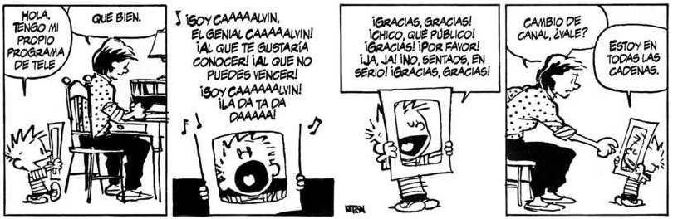
Bill Watterson: Calvin y Hobbes
Responde a las preguntas.
- ¿Cuántos personajes hay en esta tira cómica? ……………………………………………………
- ¿Cuántas viñetas tiene? …………………..………………………………………………………………..
- ¿El final hace reír o hace reflexionar? …………………………………………………………………
- Relaciona cada elemento de la tira cómica con su nombre.
?
?
?
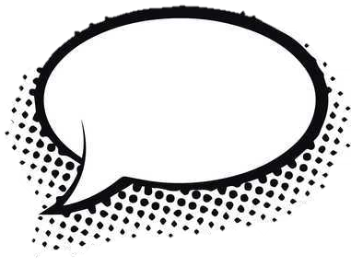
Símbolo
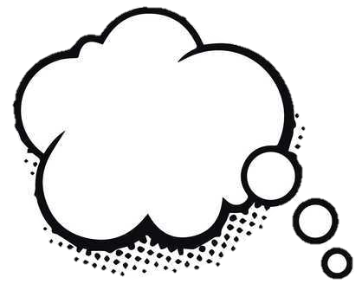
Bocadillo de pensamiento

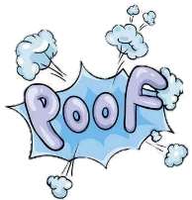
Líneas de movimiento

Bocadillo
de diálogo
Onomatopeya

- Dibuja una onomatopeya que represente estos sonidos.
Explosión
Salpicadura
Cristal roto
- Inventa los diálogos de esta tira cómica.
